第十五章 文字檔的開啟編輯與儲存

目錄

1. 本章目的： 2
2. 功能表Menu 4
3. 範例練習[exp15-1]： 製作功能表列(MenuStrip) 6
4. .NET所提供的檔案對話方塊：SaveFileDialog、Open FileDialog 8
5. RichTextBox 豐富文字控制項（提供類似 Microsoft Word 這種文書處理應用程式的文字管理和顯示功能） 10
6. 範例練習[exp15-2]：製作Word文書處理軟體：建立功能表menuStrip，與相關的功能 11
7. 範例練習[exp15-3]：製作Word文書處理軟體：建立右鍵快顯功能表ContextMenuStrip，與狀態列StatusStrip 23
8. 範例練習[exp15-4]：製作Word文書處理軟體：建立工具列ToolStrip 33

本章目的：

本節將介紹如何製作視窗程式的表單（功能表、工具列、快顯功能表）

將介紹如何從硬碟目錄讀入一個檔案（文字檔），進而將之編輯（修改顏色、字型），最後並將其存檔
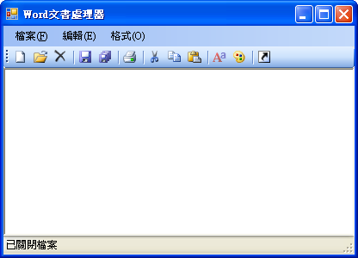
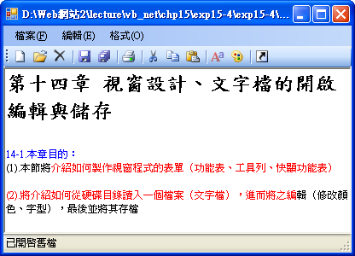

練習讀進各種資料檔案
- Access, SQL Server, Excel-- 製作資料庫瀏覽, 新增, 修改刪除程式
- 純文字檔 （*.txt）-- 製作簡易筆記本程式
- RTF文字檔（類似Word具有進階文字編修的格式檔）-- 製作簡易word程式
- XML檔案，進行顯示、新增、刪除、編輯修改
- Jpg, gif, bmp 影像檔，並繪圖修改後存檔-- 製作簡易小畫家程式
- Mpg,AVI,影片檔來播放 -- 製作WindowMediaPlayer多媒體播放程式
- 執行網頁瀏覽程式-- 製作Internet Explorer瀏覽程式
- 執行音樂播放程式-- 製作Mp3，Wma音樂播放程式
- 執行音效播放程式-- 製作哈電族英語發音教學程式
- 執行各種應用程式

功能表Menu

功能表架構：
- 功能表列(Menu)→工具箱選取
- 功能表選項(MenuItem)→直接在標題選項上面的在這裡輸入
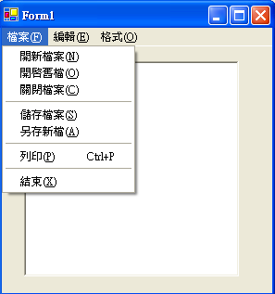

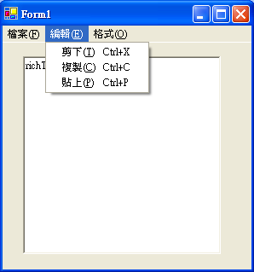

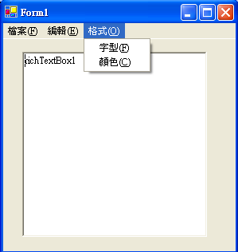

功能表選項(MenuItem)，常用的屬性列舉如下：
屬 性 | 說 明 | 預設值
Name | 為功能表標題選項或清單選項的名稱。 | MenuItem1
Text | 為選項的文字 | <空字串>
Checked | 使選項具有核取記號(✓)。 | False
Enabled | 設定選項可啟用True；或不可啟用False。 | True
Visible | 設定選項顯現True；或不顯現False。 | True
Shortcut | 設定操作選取的鍵盤快捷鍵，如：  Ctrl + A 等 | None

功能表選項(MenuItem)的快速按鍵

字母快速按鍵範例：要形成大寫字母(B)
- 寫法：大寫字母(&B)

捷徑shortcut複合按鍵：
- 方法：在某個MenuItem→設定其屬性shortcut
- →CtrlB，即 Ctrl + B 的複合鍵

範例練習[exp15-1]： 製作功能表列(MenuStrip)
- 練習目標：當製作如下圖架構的功能表列，然後進一步來設計各選項被選取時所回應的程式碼
- 功能表選項(MenuItem)→直接在標題選項上面的在這裡輸入

- 功能表選項(Menu
檔案(F) | 編輯(E) | 格式(O)
開新檔案(N) | 剪下(T) Ctrl X | 字型(F)
開舊檔案(O)  <shortcut:Ctrl O> | 複製(C) Ctrl C | 顏色(C)
關閉檔案(C) | 貼上(P) Ctrl V
------<分隔線>
儲存檔案(S) Ctrl S
另存新檔(A)
-------<分隔線>
列印(P) Ctrl P
結束(X)
- 重點：
- 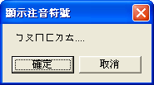
- 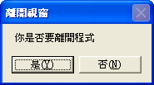

如何顯示彈出訊息視窗的多個按鈕
- 語法：MessageBox.Show("印出字串 ","視窗標題",選擇按鈕形式);
- 範例：MessageBox.Show("總和 = " + sum.ToString() + ","詢問視窗",MessageBoxButtons.YesNo);

如何判別是否按了『是（Y）』扭
- 先接收訊息視窗所傳回來值
DialogResult result;
result = MessageBox.Show("總和 = " + sum.ToString() + ", 是否離開系統？","詢問視窗",MessageBoxButtons.YesNo);

- 再判別是否按的是Yes
if(result == DialogResult.Yes)
{
Application.Exit();
}

.NET所提供的檔案對話方塊：SaveFileDialog、Open FileDialog

.NET提供了許多常用的對話方塊，如：SaveFileDialog(存檔)、OpenFileDialog(讀檔)、ColorDialog(顏色設定)、FontDialog(字型設定) … 等對話方塊。本節先來介紹同屬檔案對話方塊的SaveFileDialog、Open FileDialog。

SaveFileDialog控制項的建立

移動指標到工具箱選取 工具。

再移指標至表單內按一下滑鼠左鍵，結果在表單的下方出現存檔對話方塊控制項圖示SaveFileDialog1。如下圖：
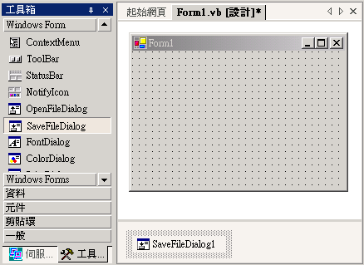
按一下
2
1
存檔對話方塊
控制項圖示

到屬性表將存檔對話方塊控制項的物件預設名稱(Name)由Save FileDialog1改為dlgSave。此時下方的控制項圖示會由 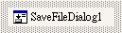 變成 。

OpenFileDialog控制項的建立

移動指標到工具箱選取 開啟檔案對話方塊工具。

再移動指標至表單內按一下滑鼠左鍵，結果在表單的正下方會出現存檔對話方塊控制項圖示OpenFileDialog1。

到屬性表將存檔對話方塊控制項的物件預設名稱(Name)由Open FileDialog1改為dlgOpen。此時下方的存檔對話方塊控制項圖示名稱會由 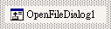 變成 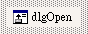。

檔案對話方塊控制項常用的屬性
屬性 | 說明
Name  (物件名稱) | 設定對話方塊控制項的物件名稱，對話方塊的名稱字首本書習慣使用：dlg。(如dlgOpen、dlgSave)
DefaultExt  (預設副檔名) | 設定預設的副檔名。(如dlgOpen.DefaultExt=".txt")
Filter  (檔案類型) | 設定在檔案清單方塊顯示的檔案，其語法為：對話方塊名稱.Filter=提示字串1|檔案類型1|提示字串2|檔案類型2|…(如dlgOpen.Filter="資料檔(*.DAT)|*.DAT|文書檔(*.TXT)|*.TXT"
FilterIndex  (類型索引) | 設定採用Filter屬性中第幾個檔案類型。
FileName  (選取的檔名) | 在檔案清單方塊內所選取或在檔案名稱欄內所鍵入的檔案名稱(包含路徑)，本屬性只能在執行階段時使用。
Title  (標題) | 對話方塊的標題。
InitialDirectory  (初始目錄) | 指定啟始的檔案目錄
RestoreDirectory  (上次目錄) | 若設為True，則每次開啟檔案對話方塊時，會開啟上次作業的目錄。預設值為False。

ShowDialog方法
.NET所提供的對話方塊都可以使用ShowDialog方法來顯示，譬如：dlgOpen.ShowDialog()、dlgSave.ShowDialog()。

檔案對話方塊傳回值
開啟存檔或讀檔的對話方塊時，使用者會在選按某些按鈕或鍵盤某特殊鍵來關閉檔案對話方塊。此時皆可用DialogResult指令取得傳回值。如下：
- 若使用者在選取檔名後按 開啟/存檔 鈕或按 Enter 鍵，則傳回值為DialogResult.OK。表示方法為：
dlgOpen.ShowDialog() = DialogResult.OK
- 若使用者選按 取消 鈕或按 Esc 鍵，則傳回值為Dialog Result.Cancel。表示方法為：
dlgOpen.ShowDialog() = DialogResult. Cancel

RichTextBox 豐富文字控制項（提供類似 Microsoft Word 這種文書處理應用程式的文字管理和顯示功能）

功能

讓使用者能夠輸入並編輯文字，同時提供比標準的 TextBox 控制項更進階的格式化功能。文字可以直接指派給控制項，或者是從 Rich Text 格式 (RTF) 或純文字檔載入。

字元和段落格式可以指派給控制項內的文字，可以改變字體與顏色。

RichTextBox 控制項提供的方法可以提供開啟和儲存檔案的功能。

LoadFile 方法可以將現有的 RTF 或 ASCII 文字檔載入控制項。也可以從已經開啟的資料流載入資料。

SaveFile 允許您將檔案儲存為 RTF 或 ASCII 文字。與 LoadFile 方法類似，也可以用 SaveFile 方法儲存到開啟的資料流。

RichTextBox 控制項也提供尋找文字字串的功能。多載 Find 方法，以便在控制項的文字內尋找文字字串和特定的字元。

如果控制項內的文字包含連結，例如與網站的連結，您可以用 DetectUrls 屬性在控制項的文字中適當的顯示連結。然後您便可以處理 LinkClicked 事件，以執行和連結相關聯的工作。 SelectionProtected 屬性可以用來保護控制項內的文字不受使用者的管理。利用控制項中保護的 (Protected) 文字，您可以處理 Protected 事件，以判斷在使用者嘗試修改保護文字時，要提醒使用者這是受保護的文字，還是要提供管理保護文字的標準表單給使用者。

使用 TextBox 控制項的應用程式只要稍加修改，就可以使用 RichTextBox 控制項。但是， RichTextBox 控制項不像 TextBox 控制項那樣有 64K 字元容量的限制。

通常， RichTextBox 用於提供類似 Microsoft Word 這種文書處理應用程式的文字管理和顯示功能

範例練習[exp15-2]：製作Word文書處理軟體：建立功能表menuStrip，與相關的功能

練習目標：製作一個具有存檔與讀檔功能的類似Word的文書編輯軟體，並建立功能表menuStrip，與相關的功能
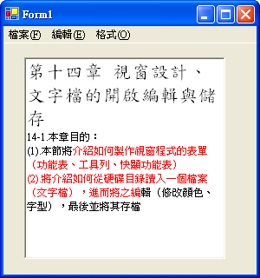
檔案(F) | 編輯(E) | 格式(O)
開新檔案(N) | 剪下(T) Ctrl X | 字型(F)
開舊檔案(O)  <shortcut:Ctrl O> | 複製(C) Ctrl C | 顏色(C)
關閉檔案(C) | 貼上(P) Ctrl V
------<分隔線>
儲存檔案(S) Ctrl S
另存新檔(A)
-------<分隔線>
列印(P) Ctrl P
結束(X)

重點：
先製作功能表 | → mainMenu1
製作類似word的豐富文字控制項 | → 拖曳『RichTextBox』到畫面上
製作開啟檔案功能 | → 拖曳『openFileDialog1』到畫面上
測試讀取講義下載區所提供的文字檔案 | → 下載檔案(純文字檔、與RTF檔案)，並讀取之
製作儲存檔案功能 | → 拖曳『saveFileDialog1』到畫面上
製作改變區域字體顏色功能 | → 拖曳『colorDialog1』到畫面上
製作改變區域字體字型功能 | → 拖曳『fontDialog1』到畫面上
製作列印視窗功能 | → 拖曳『printDialog1』到畫面上

練習步驟：
加入工具箱  功能表  MenuStrip | 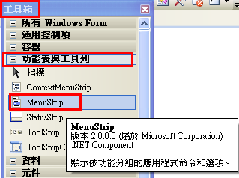
並設功能表按鈕
  檔案(F) | 編輯(E) | 格式(O)
  開新檔案(N) | 剪下(T) Ctrl X | 字型(F)
  開舊檔案(O)  <shortcut:Ctrl O> | 複製(C) Ctrl C | 顏色(C)
  關閉檔案(C) | 貼上(P) Ctrl V
  ------<分隔線>
  儲存檔案(S) Ctrl S
  另存新檔(A)
  -------<分隔線>
  列印(P) Ctrl P
  結束(X)
拖曳『RichTextBox』到畫面上 | 將RichTextBox拖曳到Form1上  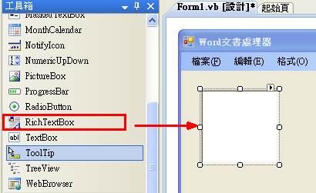
將RichTextBox控制項  放大填滿整個畫面  Dock屬性  →選擇Fill | 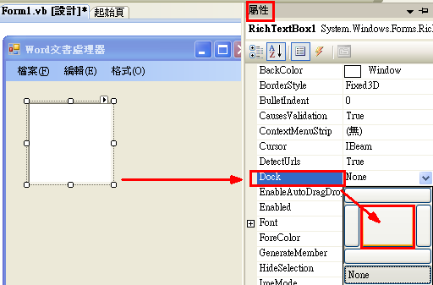  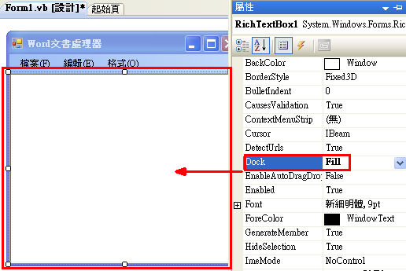
加入  開啟檔案對話方塊  儲存檔案對話方塊  顏色對話方塊  字體對話方塊  拖曳OpenFileDialog1  SaveFileDialog1  ColorDialog1  FontDialog1 | 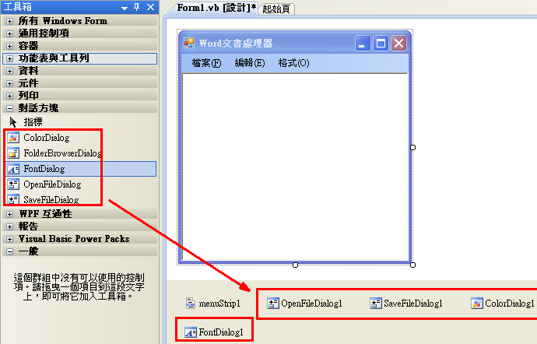
下載文書檔案  到指定目錄 | 將abc.rtf  下載到Bin/DeBug 目錄上
開舊檔案的程式碼 | Private Sub 開舊檔案OToolStripMenuItem_Click(ByVal sender As System.Object, ByVal e As System.EventArgs) Handles 開舊檔案OToolStripMenuItem.Click  OpenFileDialog1.Filter = "RTF(*.rtf)|*.rtf|所有檔案(*.*)|*.*"  If OpenFileDialog1.ShowDialog() = Windows.Forms.DialogResult.OK Then  '#### 設定目前表單Form1上方顯示的文字，為所讀取的檔案檔名  Me.Text = OpenFileDialog1.FileName  '#### 將RichTextBox1載入外部檔案(LoadFile，為所讀取的檔案檔名)，並指定文字格式為RichText  RichTextBox1.LoadFile(OpenFileDialog1.FileName, RichTextBoxStreamType.RichText)  End If  End Sub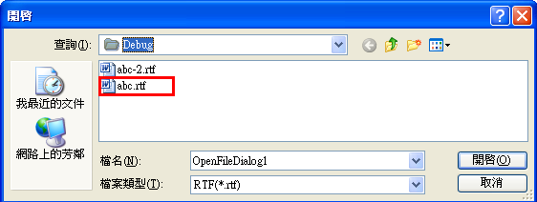  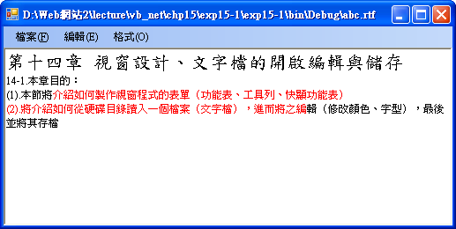
另存新檔的程式碼 | Private Sub 另存新檔AToolStripMenuItem_Click(ByVal sender As System.Object, ByVal e As System.EventArgs) Handles 另存新檔AToolStripMenuItem.Click  SaveFileDialog1.Filter = "RTF(*.rtf)|*.rtf|所有檔案(*.*)|*.*"  If SaveFileDialog1.ShowDialog() = Windows.Forms.DialogResult.OK Then  '#### 將RichTextBox1儲存外部檔案(SaveFile，為所輸入的檔案檔名)，並指定文字格式為RichText  RichTextBox1.SaveFile(SaveFileDialog1.FileName, RichTextBoxStreamType.RichText)  End If  End Sub
儲存的程式碼 | Private Sub 儲存檔案SToolStripMenuItem_Click(ByVal sender As System.Object, ByVal e As System.EventArgs) Handles 儲存檔案SToolStripMenuItem.Click  RichTextBox1.SaveFile(Me.Text, RichTextBoxStreamType.RichText)  End Sub
開新檔案的程式碼 | Private Sub 開新檔案NToolStripMenuItem_Click(ByVal sender As System.Object, ByVal e As System.EventArgs) Handles 開新檔案NToolStripMenuItem.Click  '方法1  RichTextBox1.Text = ""  Me.Text = "新文件1"  '方法2  'RichTextBox1.Clear()  'Me.Text="Word文書處理器"  End Sub
關閉檔案的程式碼 | Private Sub 關閉檔案CToolStripMenuItem_Click(ByVal sender As System.Object, ByVal e As System.EventArgs) Handles 關閉檔案CToolStripMenuItem.Click  '先出現一個音效，提醒使用者  My.Computer.Audio.PlaySystemSound(Media.SystemSounds.Asterisk)  '詢問是否要儲存  If MessageBox.Show("你是否要儲存目前的檔案？", "系統公告", MessageBoxButtons.YesNo, MessageBoxIcon.Question, MessageBoxDefaultButton.Button2) = Windows.Forms.DialogResult.Yes Then  '詢問要儲存的檔案名稱  If SaveFileDialog1.ShowDialog() = Windows.Forms.DialogResult.OK Then  RichTextBox1.SaveFile(SaveFileDialog1.FileName, RichTextBoxStreamType.RichText)  End If  End If  '將畫面清空  RichTextBox1.Text = ""  Me.Text = "Word文書處理器"  End Sub
結束的程式碼 | Private Sub 結束XToolStripMenuItem_Click(ByVal sender As System.Object, ByVal e As System.EventArgs) Handles 結束XToolStripMenuItem.Click  '先出現一個音效，提醒使用者  My.Computer.Audio.PlaySystemSound(Media.SystemSounds.Asterisk)  If MessageBox.Show("你是否要離開本程式？", "系統公告", MessageBoxButtons.YesNo, MessageBoxIcon.Question, MessageBoxDefaultButton.Button2) = Windows.Forms.DialogResult.Yes Then  Application.Exit()  End If  End Sub
字型的程式碼 | Private Sub 字型FToolStripMenuItem_Click(ByVal sender As System.Object, ByVal e As System.EventArgs) Handles 字型FToolStripMenuItem.Click  If FontDialog1.ShowDialog() = Windows.Forms.DialogResult.OK Then  RichTextBox1.SelectionFont = Me.FontDialog1.Font  End If  End Sub
顏色的程式碼 | Private Sub 顏色CToolStripMenuItem_Click(ByVal sender As System.Object, ByVal e As System.EventArgs) Handles 顏色CToolStripMenuItem.Click  If ColorDialog1.ShowDialog() = Windows.Forms.DialogResult.OK Then  RichTextBox1.SelectionColor = Me.ColorDialog1.Color  End If  End Sub
剪下的程式碼 | Private Sub 剪下TToolStripMenuItem_Click(ByVal sender As System.Object, ByVal e As System.EventArgs) Handles 剪下TToolStripMenuItem.Click  RichTextBox1.Cut()  End Sub
複製的程式碼 | Private Sub 複製CToolStripMenuItem_Click(ByVal sender As System.Object, ByVal e As System.EventArgs) Handles 複製CToolStripMenuItem.Click  RichTextBox1.Copy()  End Sub
貼上的程式碼 | Private Sub 貼上PToolStripMenuItem_Click(ByVal sender As System.Object, ByVal e As System.EventArgs) Handles 貼上PToolStripMenuItem.Click  RichTextBox1.Paste()  End Sub

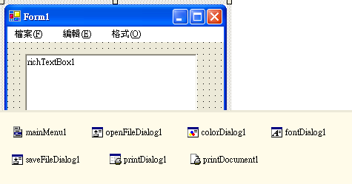

【openFileDialog1重點說明】

如何 開啟『讀取檔案』小視窗

openFileDialog1.ShowDialog();

如何將檔案名稱讀入，並寫在視窗的最左上角

if(openFileDialog1.ShowDialog()==DialogResult.OK)

//注意不是選.Yes
{
this.Text = openFileDialog1.FileName;
// VB.NET 目前視窗 me ←----→ this C#.NET

}

如何將檔案內容讀入 （純文字檔）
if(openFileDialog1.ShowDialog()==DialogResult.OK)
{
richTextBox1.LoadFile(openFileDialog1.FileName,
RichTextBoxStreamType.RichText);
}

如何控制讀入文字檔案的格式

方法：控制RichTextBoxStreamType.屬性
PlainText | 在物件連結與嵌入 (Object Linking and Embedding，OLE) 物件中包含空格的純文字資料流。
RichNoOleObjs | 在 OLE 物件的位置中具有空格的 Rich Text 格式 (RTF) 資料流。這個值只與 RichTextBox 控制項的 SaveFile 方法一起使用時才有效。
RichText | Rich Text 格式 (RTF) 資料流。
TextTextOleObjs | 具有 OLE 物件之文字表示的純文字資料流。這個值只與 RichTextBox 控制項的 SaveFile 方法一起使用時才有效。
UnicodePlainText | 在物件連結與嵌入 (Object Linking and Embedding，OLE) 物件中包含空格的文字資料流。文字以 Unicode 編碼。

【saveFileDialog1重點說明】

如何 開啟『儲存檔案』小視窗

saveFileDialog1.ShowDialog();

如何將檔案名稱存入
//如何將檔案內容存入
if(saveFileDialog1.ShowDialog()==DialogResult.OK)
{ richTextBox1.SaveFile(saveFileDialog1.FileName,
RichTextBoxStreamType.RichText);
//.PlainText 檔案無法儲存顏色與大小
}

【colorDialog1重點說明】

如何 開啟『顏色選擇』小視窗

colorDialog1.ShowDialog();

如何將選取顏色讀入，並寫在視窗的最左上角
if(colorDialog1.ShowDialog()==DialogResult.OK)
{
this.Text = colorDialog1.Color.ToString();

}

如何將選取顏色讀入，並修改在所反白選取的文字上
if(colorDialog1.ShowDialog()==DialogResult.OK)
{
richTextBox1.SelectionColor = colorDialog1.Color;

}

【fontDialog1重點說明】

如何 開啟『字型選擇』小視窗

fontDialog1.ShowDialog();

如何將選取字型讀入，並修改在所反白選取的文字上
if(fontDialog1.ShowDialog()==DialogResult.OK)
{
richTextBox1.SelectionFont = fontDialog1.Font;

}

【printDialog1重點說明】

觀念

RichTextBox 控制項不提供列印其內容的方法。

但是，你可以擴展 RichTextBox 類以使用 EM_FORMATRANGE 。

然後，可以將 RichTextBox 的內容發送到某個輸出設備

但是，方法很複雜，在此不介紹

如何 開啟『列印』小視窗

printDialog1.ShowDialog();

如何列印（此處仍然不能列印）
printDialog1.Document=printDocument1;

if(printDialog1.ShowDialog()==DialogResult.OK)
{
printDocument1.Print();
}

完整程式碼：
Public Class Form1

Private Sub 開舊檔案OToolStripMenuItem_Click(ByVal sender As System.Object, ByVal e As System.EventArgs) Handles 開舊檔案OToolStripMenuItem.Click

OpenFileDialog1.Filter = "RTF(*.rtf)|*.rtf|所有檔案(*.*)|*.*"

If OpenFileDialog1.ShowDialog() = Windows.Forms.DialogResult.OK Then
'#### 設定目前表單Form1上方顯示的文字，為所讀取的檔案檔名
Me.Text = OpenFileDialog1.FileName

'#### 將RichTextBox1載入外部檔案(LoadFile，為所讀取的檔案檔名)，並指定文字格式為RichText
RichTextBox1.LoadFile(OpenFileDialog1.FileName, RichTextBoxStreamType.RichText)
End If

End Sub

Private Sub 另存新檔AToolStripMenuItem_Click(ByVal sender As System.Object, ByVal e As System.EventArgs) Handles 另存新檔AToolStripMenuItem.Click
SaveFileDialog1.Filter = "RTF(*.rtf)|*.rtf|所有檔案(*.*)|*.*"

If SaveFileDialog1.ShowDialog() = Windows.Forms.DialogResult.OK Then
'#### 將RichTextBox1儲存外部檔案(SaveFile，為所輸入的檔案檔名)，並指定文字格式為RichText
RichTextBox1.SaveFile(SaveFileDialog1.FileName, RichTextBoxStreamType.RichText)
End If

End Sub

Private Sub 儲存檔案SToolStripMenuItem_Click(ByVal sender As System.Object, ByVal e As System.EventArgs) Handles 儲存檔案SToolStripMenuItem.Click

RichTextBox1.SaveFile(Me.Text, RichTextBoxStreamType.RichText)

End Sub

Private Sub 開新檔案NToolStripMenuItem_Click(ByVal sender As System.Object, ByVal e As System.EventArgs) Handles 開新檔案NToolStripMenuItem.Click
'方法1
RichTextBox1.Text = ""
Me.Text = "新文件1"

'方法2
'RichTextBox1.Clear()
'Me.Text="Word文書處理器"
End Sub

Private Sub 關閉檔案CToolStripMenuItem_Click(ByVal sender As System.Object, ByVal e As System.EventArgs) Handles 關閉檔案CToolStripMenuItem.Click
'先出現一個音效，提醒使用者
My.Computer.Audio.PlaySystemSound(Media.SystemSounds.Asterisk)

'詢問是否要儲存
If MessageBox.Show("你是否要儲存目前的檔案？", "系統公告", MessageBoxButtons.YesNo, MessageBoxIcon.Question, MessageBoxDefaultButton.Button2) = Windows.Forms.DialogResult.Yes Then
'詢問要儲存的檔案名稱
If SaveFileDialog1.ShowDialog() = Windows.Forms.DialogResult.OK Then
RichTextBox1.SaveFile(SaveFileDialog1.FileName, RichTextBoxStreamType.RichText)
End If
End If

'將畫面清空
RichTextBox1.Text = ""
Me.Text = "Word文書處理器"
End Sub

Private Sub 結束XToolStripMenuItem_Click(ByVal sender As System.Object, ByVal e As System.EventArgs) Handles 結束XToolStripMenuItem.Click
'先出現一個音效，提醒使用者
My.Computer.Audio.PlaySystemSound(Media.SystemSounds.Asterisk)

If MessageBox.Show("你是否要離開本程式？", "系統公告", MessageBoxButtons.YesNo, MessageBoxIcon.Question, MessageBoxDefaultButton.Button2) = Windows.Forms.DialogResult.Yes Then
Application.Exit()
End If
End Sub

Private Sub 字型FToolStripMenuItem_Click(ByVal sender As System.Object, ByVal e As System.EventArgs) Handles 字型FToolStripMenuItem.Click
If FontDialog1.ShowDialog() = Windows.Forms.DialogResult.OK Then
RichTextBox1.SelectionFont = Me.FontDialog1.Font
End If
End Sub

Private Sub 顏色CToolStripMenuItem_Click(ByVal sender As System.Object, ByVal e As System.EventArgs) Handles 顏色CToolStripMenuItem.Click
If ColorDialog1.ShowDialog() = Windows.Forms.DialogResult.OK Then
RichTextBox1.SelectionColor = Me.ColorDialog1.Color
End If
End Sub

Private Sub 剪下TToolStripMenuItem_Click(ByVal sender As System.Object, ByVal e As System.EventArgs) Handles 剪下TToolStripMenuItem.Click
RichTextBox1.Cut()
End Sub

Private Sub 複製CToolStripMenuItem_Click(ByVal sender As System.Object, ByVal e As System.EventArgs) Handles 複製CToolStripMenuItem.Click
RichTextBox1.Copy()
End Sub

Private Sub 貼上PToolStripMenuItem_Click(ByVal sender As System.Object, ByVal e As System.EventArgs) Handles 貼上PToolStripMenuItem.Click
RichTextBox1.Paste()
End Sub
End Class

範例練習[exp15-3]：製作Word文書處理軟體：建立右鍵快顯功能表ContextMenuStrip，與狀態列StatusStrip

練習目標：建立右鍵快顯功能表ContextMenuStrip，與狀態列StatusStrip

Word按了滑鼠右鍵，會出現一個快顯功能表，如下所示

Word左下方，會出現一個狀態列，如下所示
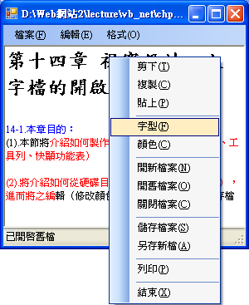

重點：
製作右鍵快顯功能表 | → ContextMenuStrip
製作狀態列 | → StatusStrip

狀態列StatusStrip重點：
- 狀態列StatusStrip可以新增很多項目，可以顯示文字（Status Label），可以顯示圖片（Status Button)
- 如何將訊息顯示在狀態列StatusStrip的第1個項目label上：
StatusStrip1.Items(0).Text = "已剪下"
- 如何將訊息顯示在狀態列StatusStrip的第2個項目label上：
StatusStrip1.Items(1).Text = "共有10頁"
將狀態列StatusStrip  第一個項目選擇為  StatusLabel | 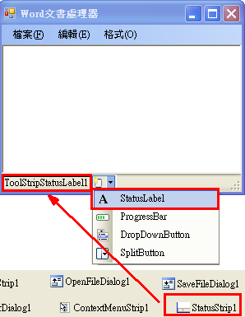
如何將訊息寫在狀態列  (以『剪下』為例)  StatusStrip1.Items(0)  代表狀態列StatusStrip1的第一個項目（編號從0號開始） | Private Sub 剪下TToolStripMenuItem_Click(ByVal sender As System.Object, ByVal e As System.EventArgs) Handles 剪下TToolStripMenuItem.Click  RichTextBox1.Cut()  '加上狀態列文字訊息  StatusStrip1.Items(0).Text = "已剪下"  End Sub

練習步驟：
加入工具箱  右鍵快顯功能表  ContextMenuStrip | 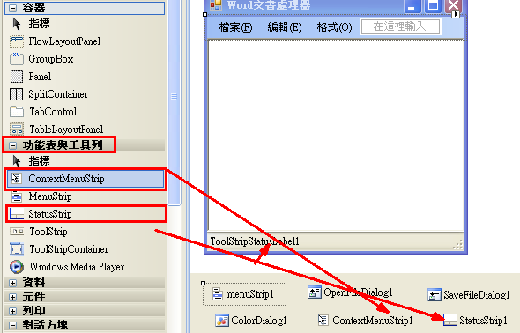
設定功能表按鈕 | 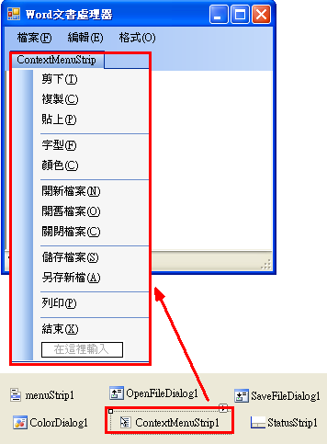
  編輯(E)
  剪下(T)
  複製(C)
  貼上(P)
  ------<分隔線>
  字型(F)
  顏色(L)
  ------<分隔線>
  開新檔案(N)
  開舊檔案(O)
  關閉檔案(Q)
  ------<分隔線>
  儲存檔案(S)
  另存新檔(A)
  -------<分隔線>
  列印(P)
  -------<分隔線>
  結束(X)
撰寫相對應的程式碼(以開啟舊檔為例)  方法1：呼叫副程式  呼叫一個剛剛已經寫好的副程式 | Private Sub 開舊檔案OToolStripMenuItem1_Click(ByVal sender As System.Object, ByVal e As System.EventArgs) Handles 開舊檔案OToolStripMenuItem1.Click  Call 開舊檔案OToolStripMenuItem_Click(sender, e)  End Sub
撰寫相對應的程式碼(以開啟舊檔為例)  方法2：同樣的程式碼再寫一次 | Private Sub 開舊檔案OToolStripMenuItem1_Click(ByVal sender As System.Object, ByVal e As System.EventArgs) Handles 開舊檔案OToolStripMenuItem1.Click  OpenFileDialog1.Filter = "RTF(*.rtf)|*.rtf|所有檔案(*.*)|*.*"  If OpenFileDialog1.ShowDialog() = Windows.Forms.DialogResult.OK Then  '#### 設定目前表單Form1上方顯示的文字，為所讀取的檔案檔名  Me.Text = OpenFileDialog1.FileName  '#### 將RichTextBox1載入外部檔案(LoadFile，為所讀取的檔案檔名)，並指定文字格式為RichText  RichTextBox1.LoadFile(OpenFileDialog1.FileName, RichTextBoxStreamType.RichText)  End If  End Sub
加入工具箱
狀態列

StatusStrip

將狀態列StatusStrip
第一個項目選擇為

StatusLabel

將StatusLabel  預設的文字Text內的文字刪除成空白 | 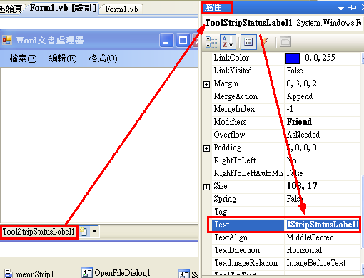
如何將訊息寫在狀態列  (以『剪下』為例)  StatusStrip1.Items(0)  代表狀態列StatusStrip1的第一個項目（編號從0號開始） | Private Sub 剪下TToolStripMenuItem_Click(ByVal sender As System.Object, ByVal e As System.EventArgs) Handles 剪下TToolStripMenuItem.Click  RichTextBox1.Cut()  '加上狀態列文字訊息  StatusStrip1.Items(0).Text = "已剪下"  End Sub
其它範例  (以『開新檔案』為例) | Private Sub 開新檔案NToolStripMenuItem_Click(ByVal sender As System.Object, ByVal e As System.EventArgs) Handles 開新檔案NToolStripMenuItem.Click  RichTextBox1.Text = ""  Me.Text = "新文件1"  '加上狀態列文字訊息  StatusStrip1.Items(0).Text = "已開新檔案"  End Sub
…………… | …………………

完整程式碼：
Public Class Form1

Private Sub 開舊檔案OToolStripMenuItem_Click(ByVal sender As System.Object, ByVal e As System.EventArgs) Handles 開舊檔案OToolStripMenuItem.Click

OpenFileDialog1.Filter = "RTF(*.rtf)|*.rtf|所有檔案(*.*)|*.*"

If OpenFileDialog1.ShowDialog() = Windows.Forms.DialogResult.OK Then
'#### 設定目前表單Form1上方顯示的文字，為所讀取的檔案檔名
Me.Text = OpenFileDialog1.FileName

'#### 將RichTextBox1載入外部檔案(LoadFile，為所讀取的檔案檔名)，並指定文字格式為RichText
RichTextBox1.LoadFile(OpenFileDialog1.FileName, RichTextBoxStreamType.RichText)
End If

'加上狀態列文字訊息
StatusStrip1.Items(0).Text = "已開啟舊檔"

End Sub

Private Sub 另存新檔AToolStripMenuItem_Click(ByVal sender As System.Object, ByVal e As System.EventArgs) Handles 另存新檔AToolStripMenuItem.Click
SaveFileDialog1.Filter = "RTF(*.rtf)|*.rtf|所有檔案(*.*)|*.*"

If SaveFileDialog1.ShowDialog() = Windows.Forms.DialogResult.OK Then
'#### 將RichTextBox1儲存外部檔案(SaveFile，為所輸入的檔案檔名)，並指定文字格式為RichText
RichTextBox1.SaveFile(SaveFileDialog1.FileName, RichTextBoxStreamType.RichText)
End If

'加上狀態列文字訊息
StatusStrip1.Items(0).Text = "已另存新檔"
End Sub

Private Sub 儲存檔案SToolStripMenuItem_Click(ByVal sender As System.Object, ByVal e As System.EventArgs) Handles 儲存檔案SToolStripMenuItem.Click

RichTextBox1.SaveFile(Me.Text, RichTextBoxStreamType.RichText)

'加上狀態列文字訊息
StatusStrip1.Items(0).Text = "已儲存檔案"
End Sub

Private Sub 開新檔案NToolStripMenuItem_Click(ByVal sender As System.Object, ByVal e As System.EventArgs) Handles 開新檔案NToolStripMenuItem.Click
'方法1
RichTextBox1.Text = ""
Me.Text = "新文件1"

'方法2
'RichTextBox1.Clear()
'Me.Text="Word文書處理器"

'加上狀態列文字訊息
StatusStrip1.Items(0).Text = "已開新檔案"
End Sub

Private Sub 關閉檔案CToolStripMenuItem_Click(ByVal sender As System.Object, ByVal e As System.EventArgs) Handles 關閉檔案CToolStripMenuItem.Click
'先出現一個音效，提醒使用者
My.Computer.Audio.PlaySystemSound(Media.SystemSounds.Asterisk)

'詢問是否要儲存
If MessageBox.Show("你是否要儲存目前的檔案？", "系統公告", MessageBoxButtons.YesNo, MessageBoxIcon.Question, MessageBoxDefaultButton.Button2) = Windows.Forms.DialogResult.Yes Then
'詢問要儲存的檔案名稱
If SaveFileDialog1.ShowDialog() = Windows.Forms.DialogResult.OK Then
RichTextBox1.SaveFile(SaveFileDialog1.FileName, RichTextBoxStreamType.RichText)
End If
End If

'將畫面清空
RichTextBox1.Text = ""
Me.Text = "Word文書處理器"

'加上狀態列文字訊息
StatusStrip1.Items(0).Text = "已關閉檔案"
End Sub

Private Sub 結束XToolStripMenuItem_Click(ByVal sender As System.Object, ByVal e As System.EventArgs) Handles 結束XToolStripMenuItem.Click
'先出現一個音效，提醒使用者
My.Computer.Audio.PlaySystemSound(Media.SystemSounds.Asterisk)

If MessageBox.Show("你是否要離開本程式？", "系統公告", MessageBoxButtons.YesNo, MessageBoxIcon.Question, MessageBoxDefaultButton.Button2) = Windows.Forms.DialogResult.Yes Then
Application.Exit()
End If
End Sub

Private Sub 字型FToolStripMenuItem_Click(ByVal sender As System.Object, ByVal e As System.EventArgs) Handles 字型FToolStripMenuItem.Click
If FontDialog1.ShowDialog() = Windows.Forms.DialogResult.OK Then
RichTextBox1.SelectionFont = Me.FontDialog1.Font

'加上狀態列文字訊息
StatusStrip1.Items(0).Text = "已更改字型"
End If

End Sub

Private Sub 顏色CToolStripMenuItem_Click(ByVal sender As System.Object, ByVal e As System.EventArgs) Handles 顏色CToolStripMenuItem.Click
If ColorDialog1.ShowDialog() = Windows.Forms.DialogResult.OK Then
RichTextBox1.SelectionColor = Me.ColorDialog1.Color

'加上狀態列文字訊息
StatusStrip1.Items(0).Text = "已更改顏色"
End If
End Sub

Private Sub 剪下TToolStripMenuItem_Click(ByVal sender As System.Object, ByVal e As System.EventArgs) Handles 剪下TToolStripMenuItem.Click
RichTextBox1.Cut()

'加上狀態列文字訊息
StatusStrip1.Items(0).Text = "已剪下"
End Sub

Private Sub 複製CToolStripMenuItem_Click(ByVal sender As System.Object, ByVal e As System.EventArgs) Handles 複製CToolStripMenuItem.Click
RichTextBox1.Copy()

'加上狀態列文字訊息
StatusStrip1.Items(0).Text = "已複製"
End Sub

Private Sub 貼上PToolStripMenuItem_Click(ByVal sender As System.Object, ByVal e As System.EventArgs) Handles 貼上PToolStripMenuItem.Click
RichTextBox1.Paste()

'加上狀態列文字訊息
StatusStrip1.Items(0).Text = "已貼上"
End Sub

Private Sub 字型FToolStripMenuItem1_Click(ByVal sender As System.Object, ByVal e As System.EventArgs) Handles 字型FToolStripMenuItem1.Click
Call 字型FToolStripMenuItem_Click(sender, e)
End Sub

Private Sub 顏色CToolStripMenuItem1_Click(ByVal sender As System.Object, ByVal e As System.EventArgs) Handles 顏色CToolStripMenuItem1.Click
Call 顏色CToolStripMenuItem_Click(sender, e)
End Sub

Private Sub 剪下TToolStripMenuItem1_Click(ByVal sender As System.Object, ByVal e As System.EventArgs) Handles 剪下TToolStripMenuItem1.Click
Call 剪下TToolStripMenuItem_Click(sender, e)
End Sub

Private Sub 複製CToolStripMenuItem1_Click(ByVal sender As System.Object, ByVal e As System.EventArgs) Handles 複製CToolStripMenuItem1.Click
Call 複製CToolStripMenuItem_Click(sender, e)
End Sub

Private Sub 貼上PToolStripMenuItem1_Click(ByVal sender As System.Object, ByVal e As System.EventArgs) Handles 貼上PToolStripMenuItem1.Click
Call 貼上PToolStripMenuItem_Click(sender, e)
End Sub

Private Sub 開新檔案NToolStripMenuItem1_Click(ByVal sender As System.Object, ByVal e As System.EventArgs) Handles 開新檔案NToolStripMenuItem1.Click
Call 開新檔案NToolStripMenuItem_Click(sender, e)
End Sub

Private Sub 開舊檔案OToolStripMenuItem1_Click(ByVal sender As System.Object, ByVal e As System.EventArgs) Handles 開舊檔案OToolStripMenuItem1.Click
Call 開舊檔案OToolStripMenuItem_Click(sender, e)
End Sub

Private Sub 關閉檔案CToolStripMenuItem1_Click(ByVal sender As System.Object, ByVal e As System.EventArgs) Handles 關閉檔案CToolStripMenuItem1.Click
Call 關閉檔案CToolStripMenuItem_Click(sender, e)
End Sub

Private Sub 儲存檔案SToolStripMenuItem1_Click(ByVal sender As System.Object, ByVal e As System.EventArgs) Handles 儲存檔案SToolStripMenuItem1.Click
Call 儲存檔案SToolStripMenuItem_Click(sender, e)
End Sub

Private Sub 另存新檔AToolStripMenuItem1_Click(ByVal sender As System.Object, ByVal e As System.EventArgs) Handles 另存新檔AToolStripMenuItem1.Click
Call 另存新檔AToolStripMenuItem_Click(sender, e)
End Sub

Private Sub 結束XToolStripMenuItem1_Click(ByVal sender As System.Object, ByVal e As System.EventArgs) Handles 結束XToolStripMenuItem1.Click
Call 結束XToolStripMenuItem_Click(sender, e)
End Sub
End Class

範例練習[exp15-4]：製作Word文書處理軟體：建立工具列ToolStrip

練習目標：製作一個具有存檔與讀檔功能的類似Word的文書編輯軟體，並建立工具列ToolStrip

重點：
製作工具列 | → ToolStrip1

練習步驟：
加入工具箱  工具列  ToolStrip | 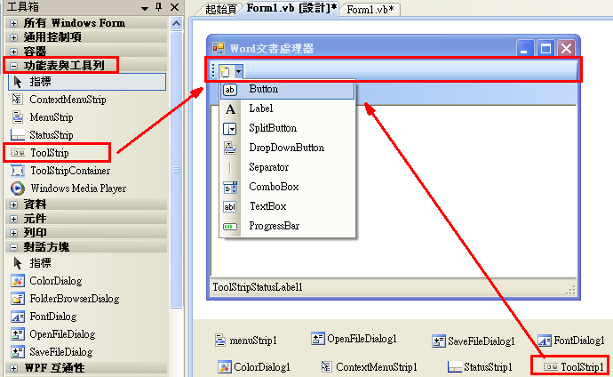
設定工具列ToolStrip1  項目內容 | 開啟工具列ToolStrip1項目，都選擇button（分隔，則選擇分隔線）  然後設定圖形：Image  設定提示文字：ToolTipText  - 工具箱：功能表與工具列：ToolStrip  - 重要屬性1：圖檔設定：Image  - 重要屬性2：提示文字設定：ToolTipText  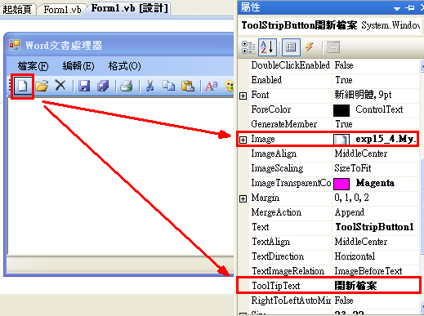
如何撰寫工具列ToolStrip1的程式碼  (以開啟舊檔為例) | 直接將工具列上的按鈕，double_click快速按兩下  即可開啟副程式  Private Sub ToolStripButton開舊檔案_Click(ByVal sender As System.Object, ByVal e As System.EventArgs) Handles ToolStripButton開舊檔案.Click  End Sub
如何撰寫工具列ToolStrip1的程式碼(以開啟舊檔為例)  方法1：呼叫副程式  呼叫一個剛剛已經寫好的副程式 | Private Sub ToolStripButton開舊檔案_Click(ByVal sender As System.Object, ByVal e As System.EventArgs) Handles ToolStripButton開舊檔案.Click  Call 開舊檔案OToolStripMenuItem_Click(sender, e)  End Sub
如何撰寫工具列ToolStrip1的程式碼 (以開啟舊檔為例)  方法2：同樣的程式碼再寫一次 | Private Sub ToolStripButton開舊檔案_Click(ByVal sender As System.Object, ByVal e As System.EventArgs) Handles ToolStripButton開舊檔案.Click  OpenFileDialog1.Filter = "RTF(*.rtf)|*.rtf|所有檔案(*.*)|*.*"  If OpenFileDialog1.ShowDialog() = Windows.Forms.DialogResult.OK Then  '#### 設定目前表單Form1上方顯示的文字，為所讀取的檔案檔名  Me.Text = OpenFileDialog1.FileName  '#### 將RichTextBox1載入外部檔案(LoadFile，為所讀取的檔案檔名)，並指定文字格式為RichText  RichTextBox1.LoadFile(OpenFileDialog1.FileName, RichTextBoxStreamType.RichText)  End If  End Sub
…………… | …………………

完整程式碼：
Public Class Form1

Private Sub 開舊檔案OToolStripMenuItem_Click(ByVal sender As System.Object, ByVal e As System.EventArgs) Handles 開舊檔案OToolStripMenuItem.Click

OpenFileDialog1.Filter = "RTF(*.rtf)|*.rtf|所有檔案(*.*)|*.*"

If OpenFileDialog1.ShowDialog() = Windows.Forms.DialogResult.OK Then
'#### 設定目前表單Form1上方顯示的文字，為所讀取的檔案檔名
Me.Text = OpenFileDialog1.FileName

'#### 將RichTextBox1載入外部檔案(LoadFile，為所讀取的檔案檔名)，並指定文字格式為RichText
RichTextBox1.LoadFile(OpenFileDialog1.FileName, RichTextBoxStreamType.RichText)
End If

'加上狀態列文字訊息
StatusStrip1.Items(0).Text = "已開啟舊檔"

End Sub

Private Sub 另存新檔AToolStripMenuItem_Click(ByVal sender As System.Object, ByVal e As System.EventArgs) Handles 另存新檔AToolStripMenuItem.Click
SaveFileDialog1.Filter = "RTF(*.rtf)|*.rtf|所有檔案(*.*)|*.*"

If SaveFileDialog1.ShowDialog() = Windows.Forms.DialogResult.OK Then
'#### 將RichTextBox1儲存外部檔案(SaveFile，為所輸入的檔案檔名)，並指定文字格式為RichText
RichTextBox1.SaveFile(SaveFileDialog1.FileName, RichTextBoxStreamType.RichText)
End If

'加上狀態列文字訊息
StatusStrip1.Items(0).Text = "已另存新檔"
End Sub

Private Sub 儲存檔案SToolStripMenuItem_Click(ByVal sender As System.Object, ByVal e As System.EventArgs) Handles 儲存檔案SToolStripMenuItem.Click

RichTextBox1.SaveFile(Me.Text, RichTextBoxStreamType.RichText)

'加上狀態列文字訊息
StatusStrip1.Items(0).Text = "已儲存檔案"
End Sub

Private Sub 開新檔案NToolStripMenuItem_Click(ByVal sender As System.Object, ByVal e As System.EventArgs) Handles 開新檔案NToolStripMenuItem.Click
'方法1
RichTextBox1.Text = ""
Me.Text = "新文件1"

'方法2
'RichTextBox1.Clear()
'Me.Text="Word文書處理器"

'加上狀態列文字訊息
StatusStrip1.Items(0).Text = "已開新檔案"
End Sub

Private Sub 關閉檔案CToolStripMenuItem_Click(ByVal sender As System.Object, ByVal e As System.EventArgs) Handles 關閉檔案CToolStripMenuItem.Click
'先出現一個音效，提醒使用者
My.Computer.Audio.PlaySystemSound(Media.SystemSounds.Asterisk)

'詢問是否要儲存
If MessageBox.Show("你是否要儲存目前的檔案？", "系統公告", MessageBoxButtons.YesNo, MessageBoxIcon.Question, MessageBoxDefaultButton.Button2) = Windows.Forms.DialogResult.Yes Then
'詢問要儲存的檔案名稱
If SaveFileDialog1.ShowDialog() = Windows.Forms.DialogResult.OK Then
RichTextBox1.SaveFile(SaveFileDialog1.FileName, RichTextBoxStreamType.RichText)
End If
End If

'將畫面清空
RichTextBox1.Text = ""
Me.Text = "Word文書處理器"

'加上狀態列文字訊息
StatusStrip1.Items(0).Text = "已關閉檔案"
End Sub

Private Sub 結束XToolStripMenuItem_Click(ByVal sender As System.Object, ByVal e As System.EventArgs) Handles 結束XToolStripMenuItem.Click
'先出現一個音效，提醒使用者
My.Computer.Audio.PlaySystemSound(Media.SystemSounds.Asterisk)

If MessageBox.Show("你是否要離開本程式？", "系統公告", MessageBoxButtons.YesNo, MessageBoxIcon.Question, MessageBoxDefaultButton.Button2) = Windows.Forms.DialogResult.Yes Then
Application.Exit()
End If
End Sub

Private Sub 字型FToolStripMenuItem_Click(ByVal sender As System.Object, ByVal e As System.EventArgs) Handles 字型FToolStripMenuItem.Click
If FontDialog1.ShowDialog() = Windows.Forms.DialogResult.OK Then
RichTextBox1.SelectionFont = Me.FontDialog1.Font

'加上狀態列文字訊息
StatusStrip1.Items(0).Text = "已更改字型"
End If

End Sub

Private Sub 顏色CToolStripMenuItem_Click(ByVal sender As System.Object, ByVal e As System.EventArgs) Handles 顏色CToolStripMenuItem.Click
If ColorDialog1.ShowDialog() = Windows.Forms.DialogResult.OK Then
RichTextBox1.SelectionColor = Me.ColorDialog1.Color

'加上狀態列文字訊息
StatusStrip1.Items(0).Text = "已更改顏色"
End If
End Sub

Private Sub 剪下TToolStripMenuItem_Click(ByVal sender As System.Object, ByVal e As System.EventArgs) Handles 剪下TToolStripMenuItem.Click
RichTextBox1.Cut()

'加上狀態列文字訊息
StatusStrip1.Items(0).Text = "已剪下"
End Sub

Private Sub 複製CToolStripMenuItem_Click(ByVal sender As System.Object, ByVal e As System.EventArgs) Handles 複製CToolStripMenuItem.Click
RichTextBox1.Copy()

'加上狀態列文字訊息
StatusStrip1.Items(0).Text = "已複製"
End Sub

Private Sub 貼上PToolStripMenuItem_Click(ByVal sender As System.Object, ByVal e As System.EventArgs) Handles 貼上PToolStripMenuItem.Click
RichTextBox1.Paste()

'加上狀態列文字訊息
StatusStrip1.Items(0).Text = "已貼上"
End Sub

Private Sub 字型FToolStripMenuItem1_Click(ByVal sender As System.Object, ByVal e As System.EventArgs) Handles 字型FToolStripMenuItem1.Click
Call 字型FToolStripMenuItem_Click(sender, e)
End Sub

Private Sub 顏色CToolStripMenuItem1_Click(ByVal sender As System.Object, ByVal e As System.EventArgs) Handles 顏色CToolStripMenuItem1.Click
Call 顏色CToolStripMenuItem_Click(sender, e)
End Sub

Private Sub 剪下TToolStripMenuItem1_Click(ByVal sender As System.Object, ByVal e As System.EventArgs) Handles 剪下TToolStripMenuItem1.Click
Call 剪下TToolStripMenuItem_Click(sender, e)
End Sub

Private Sub 複製CToolStripMenuItem1_Click(ByVal sender As System.Object, ByVal e As System.EventArgs) Handles 複製CToolStripMenuItem1.Click
Call 複製CToolStripMenuItem_Click(sender, e)
End Sub

Private Sub 貼上PToolStripMenuItem1_Click(ByVal sender As System.Object, ByVal e As System.EventArgs) Handles 貼上PToolStripMenuItem1.Click
Call 貼上PToolStripMenuItem_Click(sender, e)
End Sub

Private Sub 開新檔案NToolStripMenuItem1_Click(ByVal sender As System.Object, ByVal e As System.EventArgs) Handles 開新檔案NToolStripMenuItem1.Click
Call 開新檔案NToolStripMenuItem_Click(sender, e)
End Sub

Private Sub 開舊檔案OToolStripMenuItem1_Click(ByVal sender As System.Object, ByVal e As System.EventArgs) Handles 開舊檔案OToolStripMenuItem1.Click
Call 開舊檔案OToolStripMenuItem_Click(sender, e)
End Sub

Private Sub 關閉檔案CToolStripMenuItem1_Click(ByVal sender As System.Object, ByVal e As System.EventArgs) Handles 關閉檔案CToolStripMenuItem1.Click
Call 關閉檔案CToolStripMenuItem_Click(sender, e)
End Sub

Private Sub 儲存檔案SToolStripMenuItem1_Click(ByVal sender As System.Object, ByVal e As System.EventArgs) Handles 儲存檔案SToolStripMenuItem1.Click
Call 儲存檔案SToolStripMenuItem_Click(sender, e)
End Sub

Private Sub 另存新檔AToolStripMenuItem1_Click(ByVal sender As System.Object, ByVal e As System.EventArgs) Handles 另存新檔AToolStripMenuItem1.Click
Call 另存新檔AToolStripMenuItem_Click(sender, e)
End Sub

Private Sub 結束XToolStripMenuItem1_Click(ByVal sender As System.Object, ByVal e As System.EventArgs) Handles 結束XToolStripMenuItem1.Click
Call 結束XToolStripMenuItem_Click(sender, e)
End Sub

Private Sub ToolStripButton開新檔案_Click(ByVal sender As System.Object, ByVal e As System.EventArgs) Handles ToolStripButton開新檔案.Click
Call 開新檔案NToolStripMenuItem_Click(sender, e)
End Sub

Private Sub ToolStripButton開舊檔案_Click(ByVal sender As System.Object, ByVal e As System.EventArgs) Handles ToolStripButton開舊檔案.Click
Call 開舊檔案OToolStripMenuItem_Click(sender, e)
End Sub

Private Sub ToolStripButton關閉檔案_Click(ByVal sender As System.Object, ByVal e As System.EventArgs) Handles ToolStripButton關閉檔案.Click
Call 關閉檔案CToolStripMenuItem_Click(sender, e)
End Sub

Private Sub ToolStripButton儲存檔案_Click(ByVal sender As System.Object, ByVal e As System.EventArgs) Handles ToolStripButton儲存檔案.Click
Call 儲存檔案SToolStripMenuItem_Click(sender, e)
End Sub

Private Sub ToolStripButton另存新檔_Click(ByVal sender As System.Object, ByVal e As System.EventArgs) Handles ToolStripButton另存新檔.Click
Call 另存新檔AToolStripMenuItem_Click(sender, e)
End Sub

Private Sub ToolStripButton剪下_Click(ByVal sender As System.Object, ByVal e As System.EventArgs) Handles ToolStripButton剪下.Click
Call 剪下TToolStripMenuItem_Click(sender, e)
End Sub

Private Sub ToolStripButton複製_Click(ByVal sender As System.Object, ByVal e As System.EventArgs) Handles ToolStripButton複製.Click
Call 複製CToolStripMenuItem_Click(sender, e)
End Sub

Private Sub ToolStripButton貼上_Click(ByVal sender As System.Object, ByVal e As System.EventArgs) Handles ToolStripButton貼上.Click
Call 貼上PToolStripMenuItem_Click(sender, e)
End Sub

Private Sub ToolStripButton字型_Click(ByVal sender As System.Object, ByVal e As System.EventArgs) Handles ToolStripButton字型.Click
Call 字型FToolStripMenuItem_Click(sender, e)
End Sub

Private Sub ToolStripButton顏色_Click(ByVal sender As System.Object, ByVal e As System.EventArgs) Handles ToolStripButton顏色.Click
Call 顏色CToolStripMenuItem_Click(sender, e)
End Sub

Private Sub ToolStripButton結束_Click(ByVal sender As System.Object, ByVal e As System.EventArgs) Handles ToolStripButton結束.Click
Call 結束XToolStripMenuItem_Click(sender, e)
End Sub

End Class

